Skorzystaj z bezpłatnego generatora zdjęć do mLegitymacji 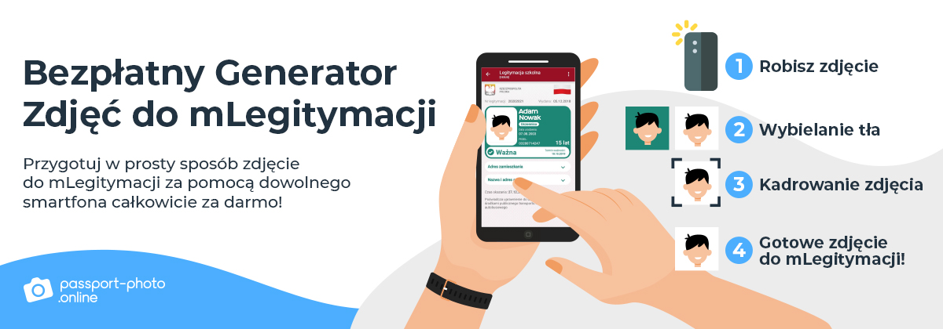
Rozpoczynający się rok szkolny wiąże się z wyrabianiem legitymacji przez uczniów. Jako, że szkoła przystąpiła do programu mLegitymacja, uczniowie szkoły mogą skorzystać z bezpłatnego narzędzia dostępnego w Internecie w celu przygotowania odpowiedniego zdjęcia do elektronicznego dokumentu legitymacyjnego.
Bezpłatny Generator Zdjęć pozwoli uzyskać taką fotografię, która spełni wszystkie kryteria zdjęć do mLegitymacji. Fotografię do mLegitymacji można samodzielnie wykonać w domu. Jedyne, czego potrzebujesz to smartfon. Załaduj zdjęcie ze swojej galerii lub wykonaj nowe, a Bezpłatny Generator Zdjęć zadba o to, by fotografia była dobrze wykadrowana i przycięta. Nie musisz martwić się o tło ‒ narzędzie automatycznie je usunie. Trzeba pamiętać, by przed wykonaniem zdjęcia zdjąć czapkę lub inne nakrycia głowy.
Fotografia do mLegitymacji musi spełniać kilka podstawowych kryteriów:
- osoba widoczna na zdjęciu powinna patrzeć w kierunku obiektywu,
- twarz osoby pozującej do zdjęcia ma być ustawiona prosto,
- oświetlenie twarzy powinno być równomierne.
Obsługa Bezpłatnego Kreatora do zdjęć jest bardzo prosta i na pewno każdy sobie z nią poradzi. Jak skorzystać z Bezpłatnego Generatora do zdjęć?
- Wejdź w przeglądarkę internetową w swoim telefonie, a następnie skorzystaj z linku https://passport-photo.online/pl/zdjecie-do-mlegitymacji.
- Wciśnij żółty przycisk “Zrób zdjęcie” lub wybierz fotografię zapisaną na Twoim smartfonie.
- Wciśnij przycisk z napisem “Pobierz”.
- Zapisz zdjęcie na urządzeniu, z którego korzystasz.
Tak przygotowaną fotografię można wykorzystać do mLegitymacji, którą będziesz się identyfikował. Jak widzisz, cały proces przygotowania zdjęcia jest niezwykle łatwy i zajmuje nie więcej niż minutę!
Bezpłatny Kreator Zdjęć do mLegitymacji można znaleźć pod adresem:
https://passport-photo.online/pl/zdjecie-do-mlegitymacji

